vs2012 出来了，但是MS还是一如既往的向上兼容。 废话不多说，直接主题

要使用vs2010打开vs2012的解决方案必须得改2个东西，解决方案 和 工程文件

解决方案就是后缀名为 .sln

vs2010

http://images.cnitblog.com/blog/542380/201306/26161928-6624dd41b59d46c0901266fe8038174b.png

vs2012

http://images.cnitblog.com/blog/542380/201306/26162102-74cb4b51cdd84667bef1ddc873cd25b0.png

如图，把Version 从12.00 改为11.00 ，2012 改为 2010

工程文件 即在解决方案里的所有项目文件夹里的后缀名为 .csproj

vs2010

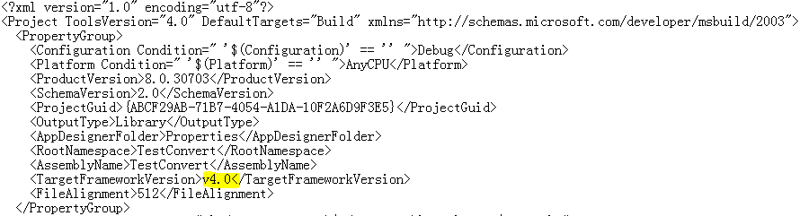

vs2012

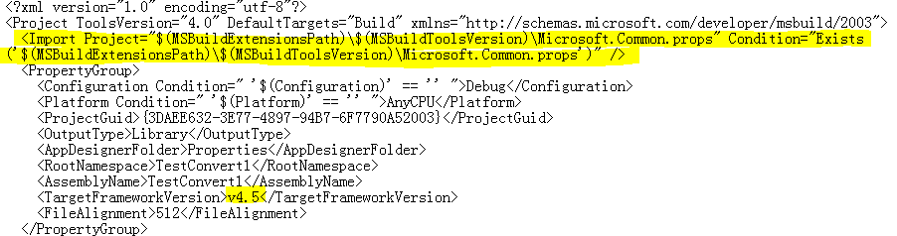

如图，vs2012的工程文件中多了一行，把多得这行删掉就是，还有特别注意的是要看TargetFrameworkVersion  的版本，就是Framework 的版本。

vs2012中创建项目默认的Framework是4.5的，而vs2010最多也就4.0，所以如果转化为vs2010的就得把版本改为4.0或以下版本的

最后一个要注意的地方就是 config 文件了，在config（网站是web.config,应用程序是App.config）文件里也有Framework的版本问题

vs2012 web.config

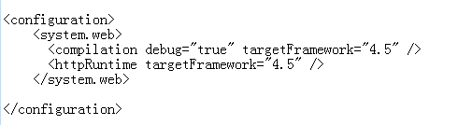

把targetFramework 的版本改为工程文件的 TargetFrameworkVersion  相对应的就行。

最后，Good Luck!